关于转发湖南省社科联《第十二届湖南省社会科学界学术年会征文公告》的通知

各县市区委宣传部，岳阳经济技术开发区、南湖新区、屈原管理区党（工）委宣传部，城陵矶新港区综合管理部，市直各有关单位，中央、省驻岳大中型企业宣传部，在岳高校社科处，各社科类社会组织、各社科普及基地：
现将湖南省社科联《第十二届湖南省社会科学界学术年会征文公告》转发给你们，请各单位高度重视，按照征文要求广泛发动，认真组织，积极参加。原则上，各县市区委宣传部、各社科类社会组织、社科普及基地均要上报1篇以上征文，湖南理工学院、岳阳职业技术学院、湖南民族职业学院、岳阳市委党校、岳阳开放大学均要上报2篇以上征文，并在2022年7月23日前将征文按规范格式要求上报到市社科联办公室，由市社科联择优统一上报。该项工作已列入市社科联2022年社科工作综合绩效考核、评先评优的重要内容。
联系人：罗伟军 曹璇 8889305, 18975006297
邮 箱：417899601@qq.com

岳阳市社会科学界联合会
2022年4月12日
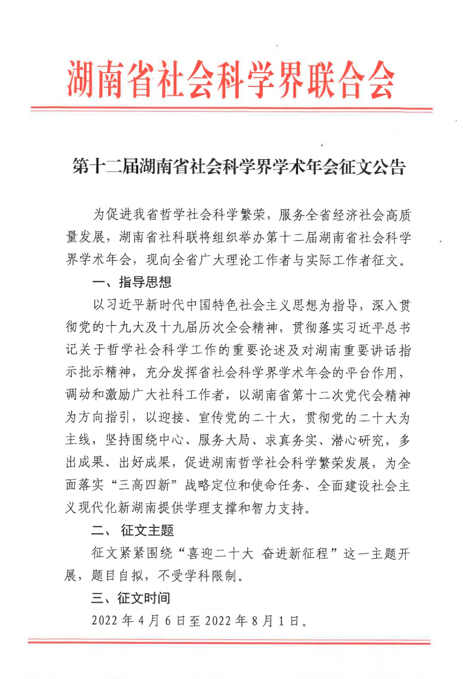
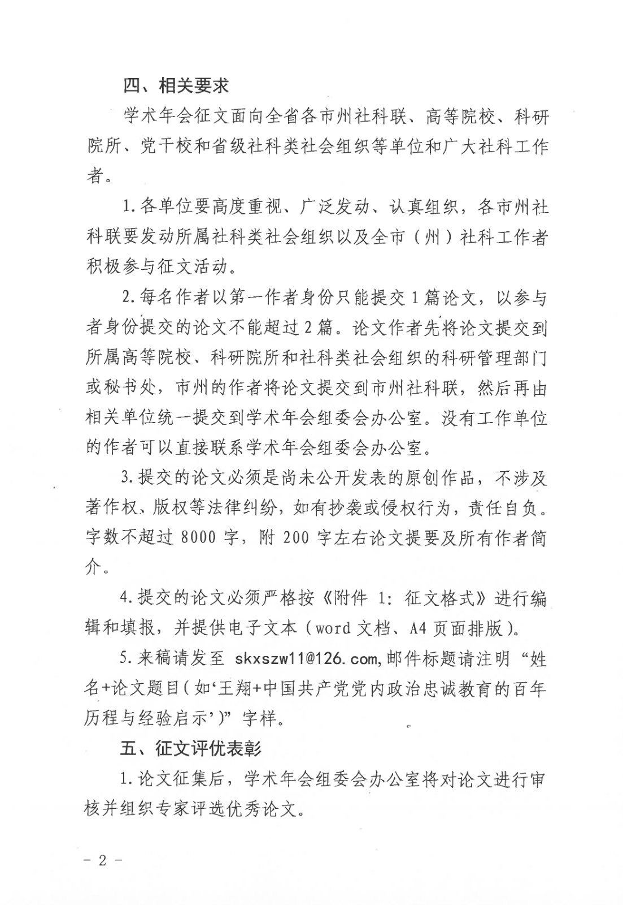
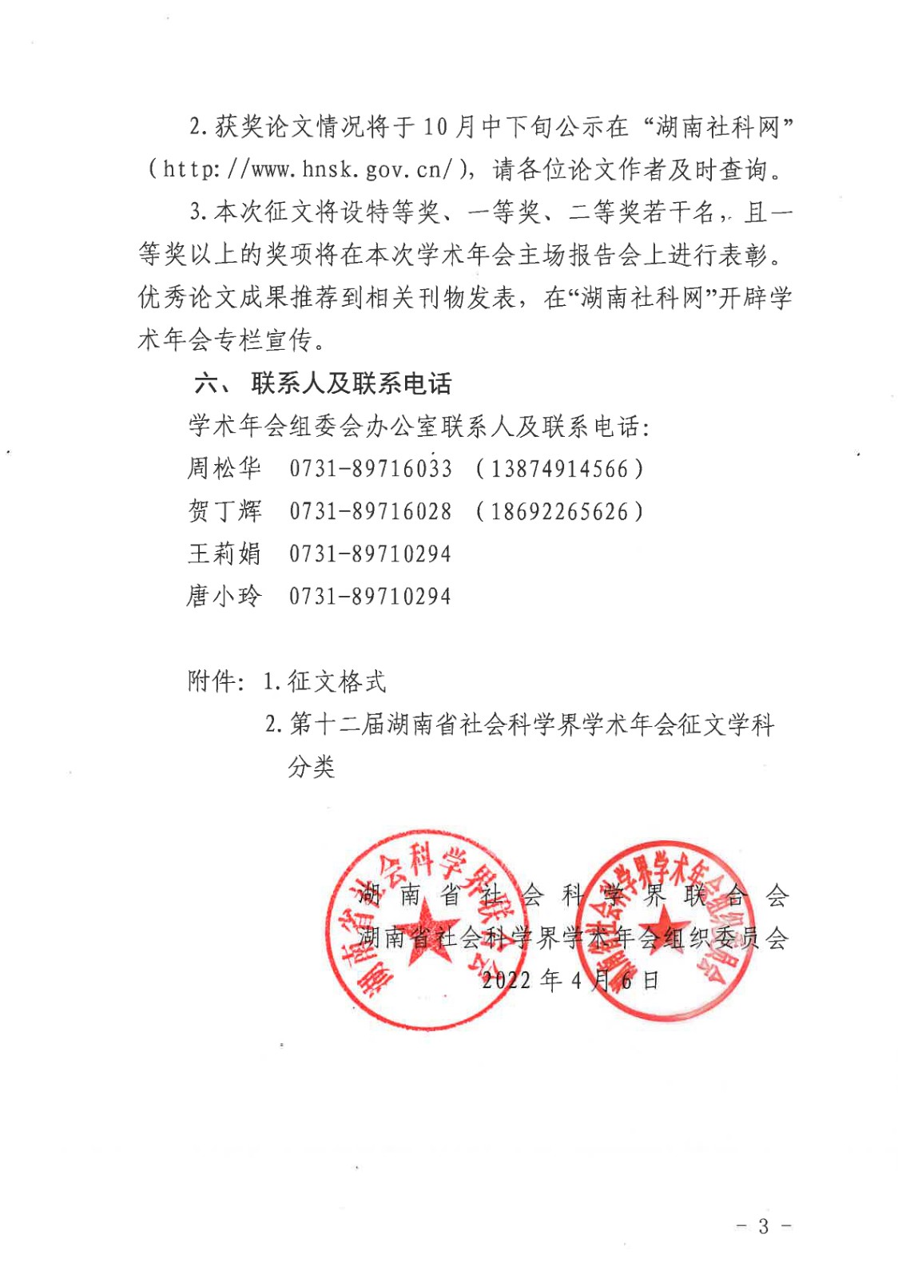
附件1
征文格式
（首页）
第十二届湖南省社会科学界学术年会征文
论文名称
学科门类 |  | （填到一级学科） |  |  |  | 论文类别 | （学术类或应用类）
申报单位
联系人 |  |  |  | 手机号码 |  |  | 邮箱
作  者  信  息 | 姓名 |  |  | 职务 |  |  | 职称
作  者  信  息 | 工作单位 |  | （如为在读学生，请填写“XXX学校XXX院系XX专业”在读）
作  者  信  息 | 手机号码 |  |  |  |  |  | 邮箱
作  者  信  息 | 身份证号
作  者  信  息 | 收件地址 |  | （请准确填写具体快递收件地址，如：XX省XX市XX区（乡镇）XX街道（村）XX小区XX单元XX号等）
第2作者 |  |  | 单位+职务+职称 |  |  |  |  | 手机号码
第3作者 |  |  | 单位+职务+职称 |  |  |  |  | 手机号码
第4作者 |  |  | 单位+职务+职称 |  |  |  |  | 手机号码
上栏不够可添加，最多限十位
（备注:请详细、准确填写以上信息，以便后期与您取得联系）
（正文）
标题（居中，二号小标宋体）
(——如有附标题，则为小二号小标宋体)

摘要：简要说明论文研究工作的主要内容、研究目的、采用方法和主要结论。（“摘要”两字宜用五号黑体，摘要内容宜用五号仿宋体，不用第一人称做主语，200字以内。）
关键词：关键词1；关键词2；关键词3（关键词不超过5个，关键词之间用分号隔开。）

以下正文除各部分标题、插图和表格外，一律用四号宋体，正文为1.5倍行距。

引言（四号，黑体）
应简要回顾本文研究的背景和研究目的，一般400～600字，不超过800字。

一级标题（四号，黑体）（参考文献出处及注释序号不可标注在文中题目、摘要及一二三级标题上）

1.1 二级标题（四号，宋体，加粗）学术论文一般用至三级标题，个别有的用至四级标题。

1.1.1 三级标题（四号，宋体，加粗）
图表名称的格式：图片名称标注在下方，表格名称标注在表格上方，居中，汉字用黑体，数字英文用Time New Roman , 罗马字用Symbol，字号五。
x/cm | I/mA | v/(m⋅s⁻¹) | h/m | p/MPa
10 | 30 | 2.5 | 4 | 110
12 | 34 | 3.0 | 5 | 111
表1 名称
注：表注和图注用小五号宋体，表注左对齐，图注居中。

[参考文献] (References)（中文黑体小四号，英文Times New Roman小四号）
如：
[1] 曹雪菲，寇卫东，党岚君，等. 基于身份公钥的后三代UMTS安全漫游方案[J]. 中国科技论文在线，2008，3(1)：1-5.
[2] ……

2 作者信息（四号，黑体）
应按照格式要求依次注明作者信息（中文黑体小四号，英文Times New Roman小四号）
如：
[作者简介]
[1] 第一作者:姓名，职务与职称，联系电话，邮箱。
[2] 第二作者:姓名，职务与职称，联系电话，邮箱。
[3] ……
附件2

第十二届湖南省社会科学界学术年会征文学科分类

学科层级：
第一层级 学科门类名称
第二层级 一级学科名称
第三层级 二级学科名称

01哲学
0101 哲学
010101 马克思主义哲学
010102 中国哲学
010103 外国哲学
010104 逻辑学
010105 伦理学
010106 美学
010107 宗教学
010108 科学技术哲学

02 经济学
0201 理论经济学
020101 政治经济学
020102 经济思想史
020103 经济史
020104 西方经济学
020105 世界经济
020106 人口、资源与环境经济学
0202 应用经济学
020201 国民经济学
020202 区域经济学
020203 财政学（含：税收学）
020204 金融学（含：保险学）
020205 产业经济学
020206 国际贸易学
020207 劳动经济学
020208 统计学
020209 数量经济学
020210 国防经济

03 法学
0301 法学
030101 法学理论
030102 法律史
030103 宪法学与行政法学
030104 刑法学
030105 民商法学(含：劳动法学、社会保障法学)
030106 诉讼法学
030107 经济法学
030108 环境与资源保护法学
030109 国际法学(含：国际公法、国际私法、国际经济法)
030110 军事法学
0302 政治学
030201 政治学理论
030202 中外政治制度
030203 科学社会主义与国际共产主义运动
030204 中共党史(含：党的学说与党的建设)
030206 国际政治
030207 国际关系
030208 外交学
0303 社会学
030301 社会学
030302 人口学
030303 人类学
030304 民俗学（含：中国民间文学）
0304 民族学
030401 民族学
030402 马克思主义民族理论与政策
030403 中国少数民族经济
030404 中国少数民族史
030405 中国少数民族艺术
0305 马克思主义理论
030501 马克思主义基本原理
030502 马克思主义发展史
030503 马克思主义中国化研究
030504 国外马克思主义研究
030505 思想政治教育
0306公安学
030601公安学

04 教育学
0401 教育学
040101 教育学原理
040102 课程与教学论
040103 教育史
040104 比较教育学
040105 学前教育学
040106 高等教育学
040107 成人教育学
040108 职业技术教育学
040109 特殊教育学
040110 教育技术学（可授教育学、理学学位）
0402 心理学（可授教育学、理学学位）
040201 基础心理学
040202 发展与教育心理学
040203 应用心理学
0403 体育学
040301 体育人文社会学
040302 运动人体科学(可授教育学、理学、医学学位)
040303 体育教育训练学
040304 民族传统体育学

05 文学
0501 中国语言文学
050101 文艺学
050102 语言学及应用语言学
050103 汉语言文字学
050104 中国古典文献学
050105 中国古代文学
050106 中国现当代文学
050107 中国少数民族语言文学（分语族）
050108 比较文学与世界文学
0502 外国语言文学
050201 英语语言文学
050202 俄语语言文学
050203 法语语言文学
050204 德语语言文学
050205 日语语言文学
050206 印度语言文学
050207 西班牙语语言文学
050208 阿拉伯语语言文学
050209 欧洲语言文学
050210 亚非语言文学
050211 外国语言学及应用语言学
0503 新闻传播学
050301 新闻学
050302 传播学

06 历史学
0601 考古学
060101考古学及博物馆学
060102历史地理学
060103历史文献学(含：敦煌学、古文字学)
0602中国史
060201 中国古代史
060202中国近现代史
0603世界史
060301世界史

07 军事学
0701 军事思想及军事历史
070101 军事思想
070102 军事历史
0702 战略学
070201 军事战略学
070202 战争动员学
0703 战役学
070301 联合战役学
070302 军种战役学(含∶第二炮兵战役学)
0704 战术学
070401 合同战术学
070402 兵种战术学
0705 军队指挥学
070501 作战指挥学
070502 军事运筹学
070503 军事通信学
070504 军事情报学
070505 密码学
0706 军制学
070601 军事组织编制学
070602 军队管理学
0707 军队政治工作学
注∶本一级学科不分设二级学科(学科、专业)
0708 军事后勤学
070801 军事后勤学
070802 后方专业勤务
0709军事装备学
070901 军事装备学
0710军事教育训练学
071001 军事教育训练学(含∶军事体育学)

08 管理学
0801 管理科学与工程(可授管理学、工学学位)
注∶本一级学科不分设二级学科(学科、专业)
0802 工商管理
080201 会计学
080202 企业管理（含：财务管理、市场营销、人力资源管理）
080203 旅游管理
080204 技术经济及管理
0803 农林经济管理
080301 农业经济管理
080302 林业经济管理
0804 公共管理
080401 行政管理
080402 社会医学与卫生事业管理(可授管理学、医学学位)
080403 教育经济与管理（可授管理学、教育学学位）
080404 社会保障
080405 土地资源管理
0805 图书馆、情报与档案管理
080501 图书馆学
080502 情报学
080503 档案学

09艺术学
0901 艺术学理论
090101艺术学理论
0902音乐与舞蹈学
090201音乐与舞蹈学
0903 戏剧与影视学
090301 戏剧与影视学
0904美术学
090401美术学
0905设计学
090501设计学

